# Matěj Klouček a Bohdan Kopčák 06.B

# Laboratorní práce z chemie č. 5

* Datum: 16.3.2018
* Téma: Alkany a cykloalkany

1. část – práce s modely

* Úkol: Sestavte modely molekul alkanů a cykloalkanů   
  -> metan, etan, propan, butan, cyklopropan, cyklobutan, cyklopentan, cyklohexan + 1 vlastní větvená model a pojmenovat ho

1. 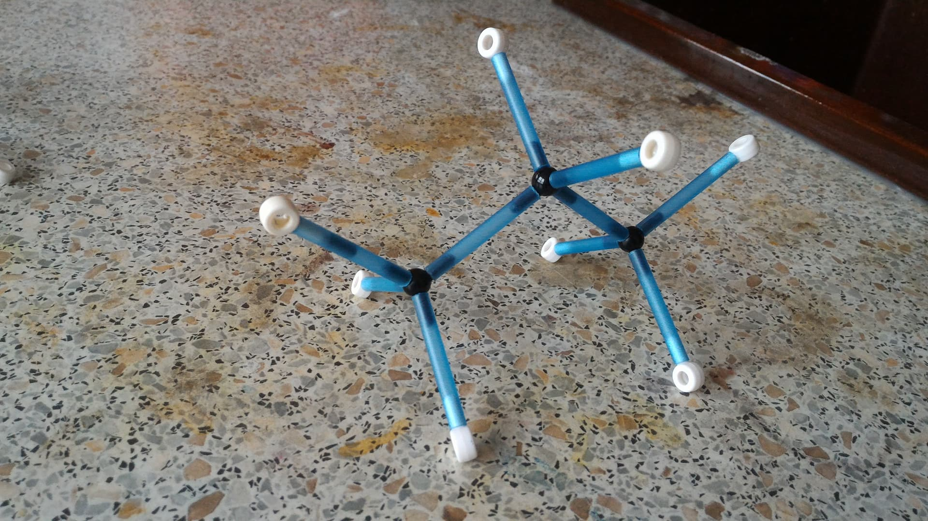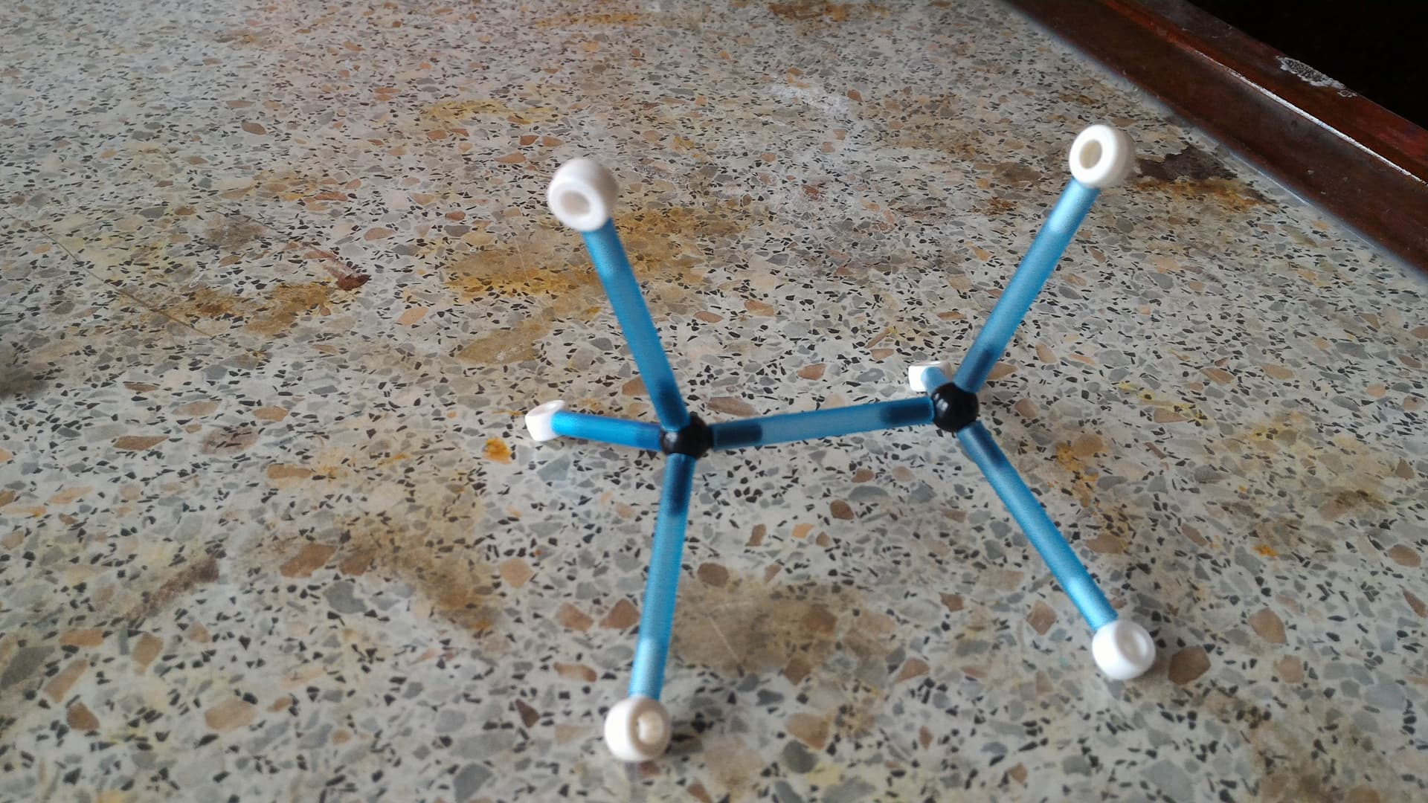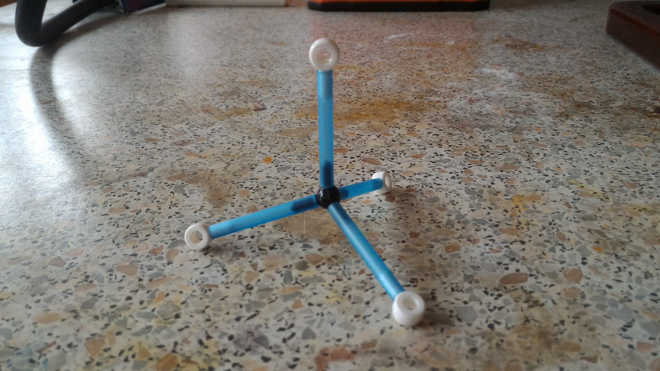Vyfotit modely:

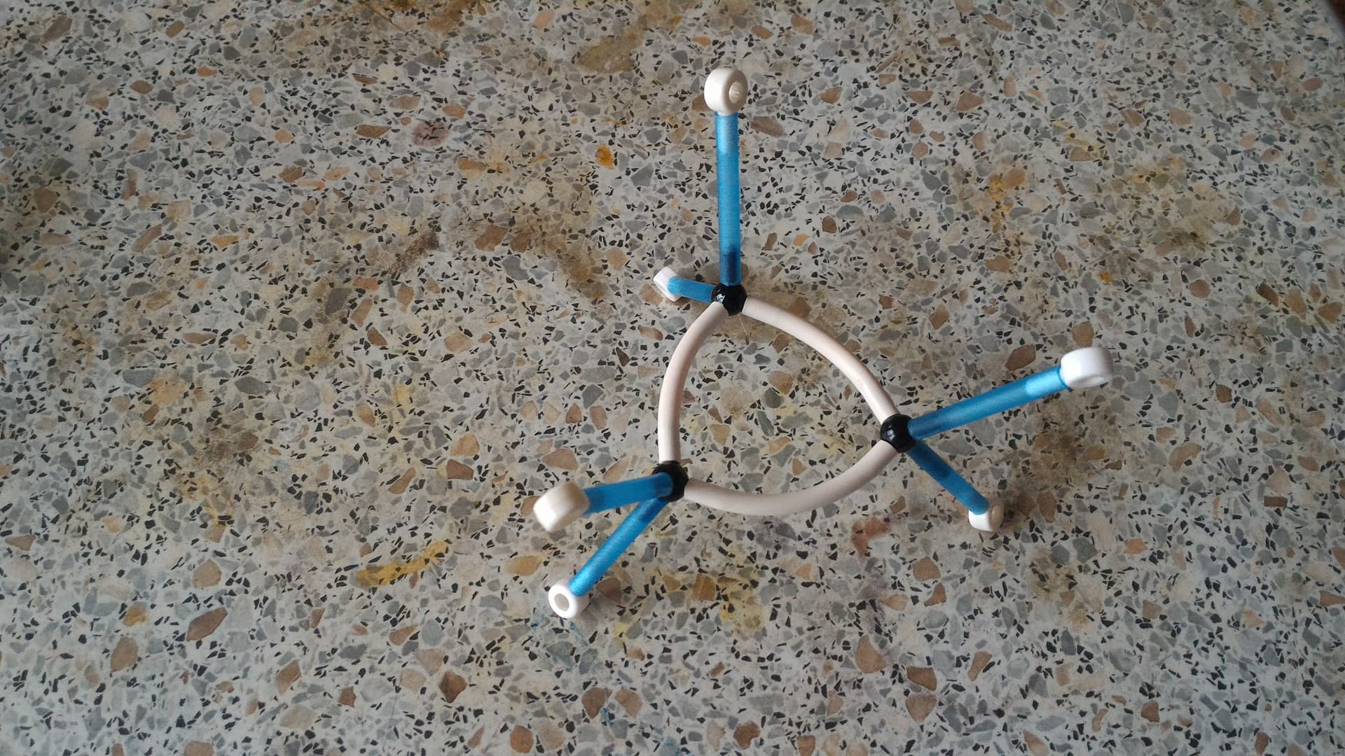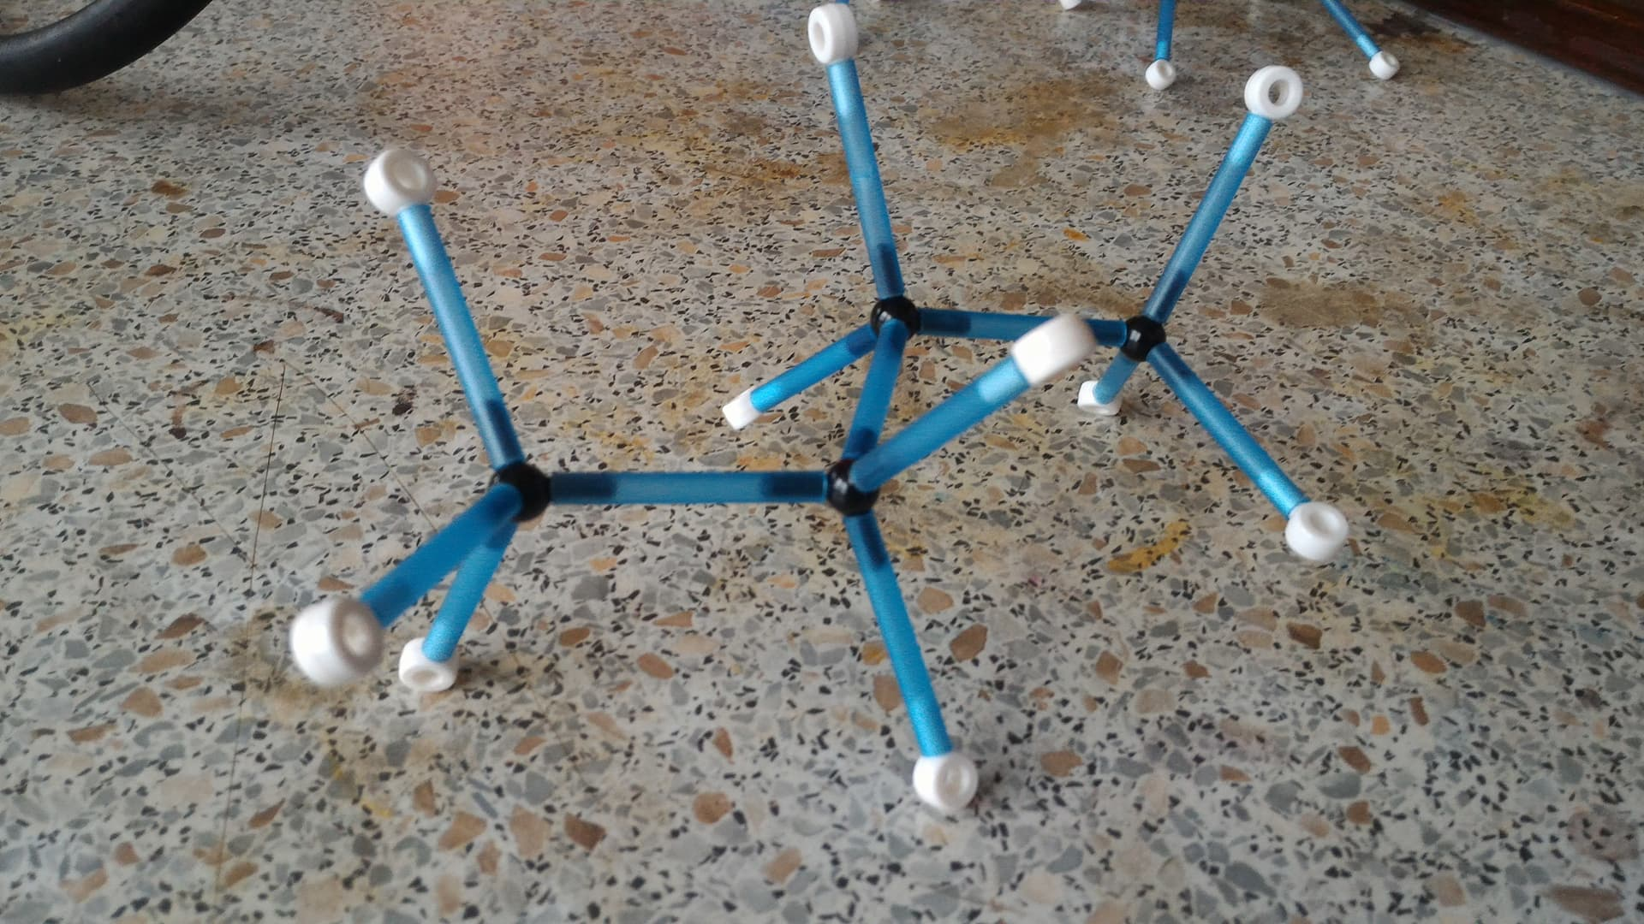metan etan propan

butan cyklopropan

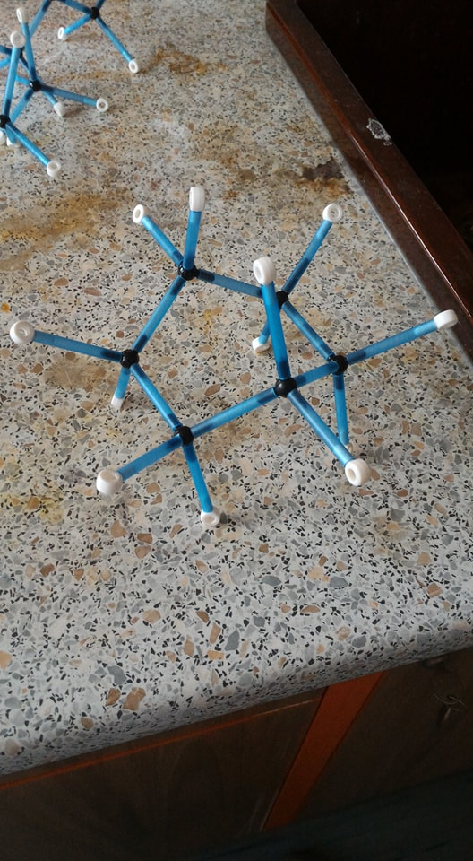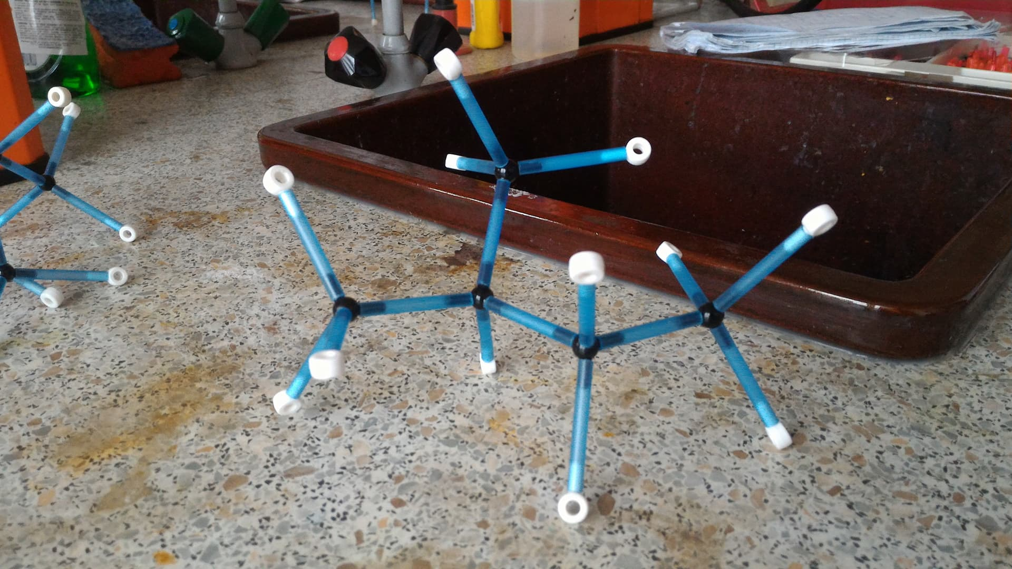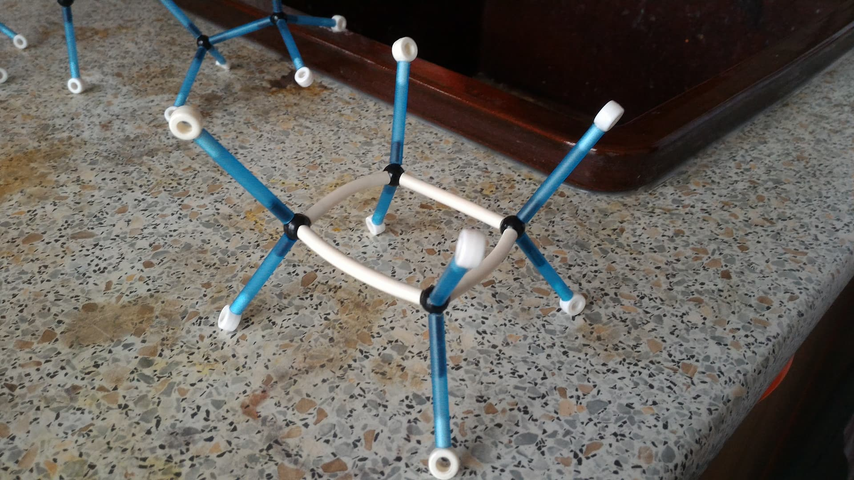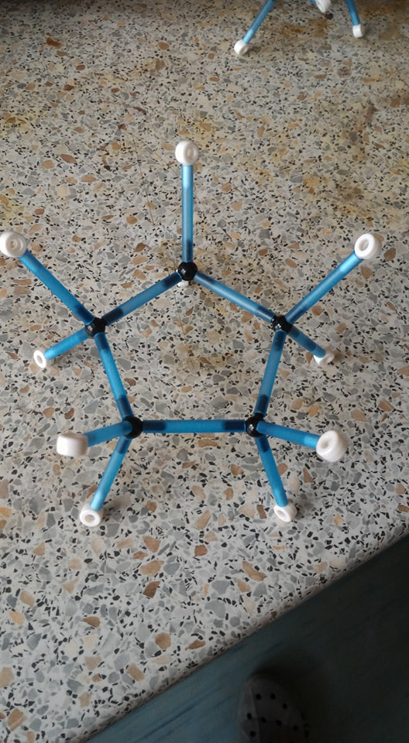 cyklobutan cyklopentan

cyklohexan 2-methylbutan (vlastní)

1. Na molekule metanu vysvětlete hybridizaci uhlíku v alkanech.  
   -> V metanu je uhlík čtyřvazný, takže se musí excitovat. Na chemické vazbě se pak bude podílet jeden orbital s a 3 orbitaly p takže se jedná o hybridizaci sp3 -> tetraedr s vnitřními úhly 109,5°.
2. 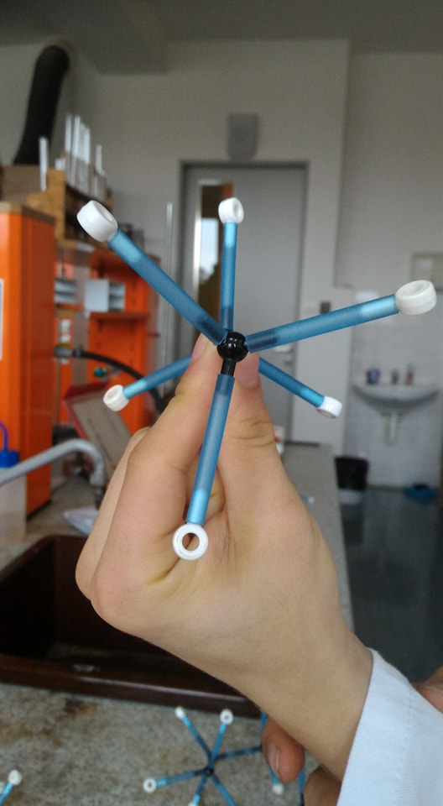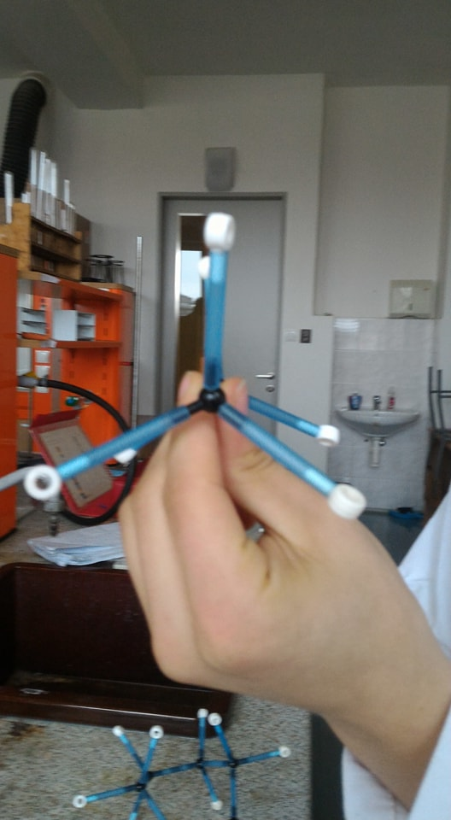Možnost konformace etanu – 2 extrémní případy.

<-zákrytová

nezákrytová->

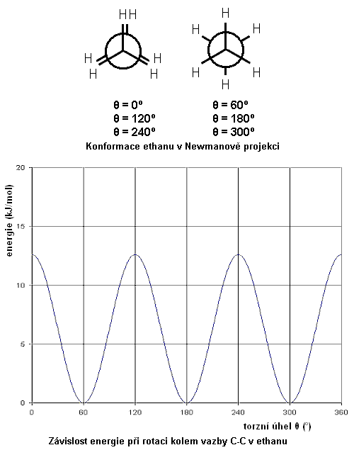

Zákrytová konformace má vyšší potenciální energii, protože se vodíky navzájem odpuzují (viz obrázek).

1. Konformace cyklohexanu

